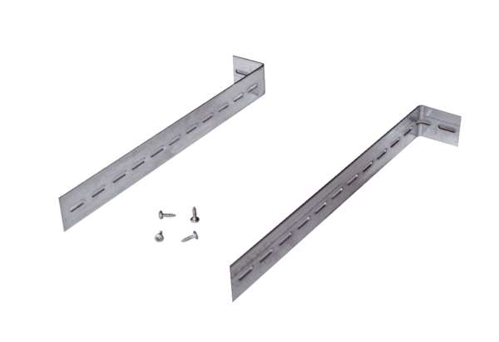Montažni držač UPM 60/100Jedinica za pakiranje: 1 komAsortiman: B
Broj artikla: 0018.0010Proizvođač: MAICO

